בנק ישראל  דוברות והסברה כלכלית |  | ‏ירושלים, כ"ב בסיוון התשע"ט  25 ביוני 2019
הודעה לעיתונות:

התפתחויות בתיק הנכסים הפיננסיים של הציבור ברביע הראשון של שנת 2019
- ברביע הראשון של שנת 2019 עלתה יתרת תיק הנכסים הפיננסיים של הציבור בכ-161 מיליארדי ש"ח (%4.4) ועמדה בסופו על כ-3.8 טריליוני ש"ח.
- בלטו העליות ביתרות החזקת הציבור במניות בארץ, באג"ח הממשלתיות וברכיבי המזומן והפיקדונות.
- יתרת התיק המנוהל בידי המשקיעים המוסדיים עלתה ברביע הראשון של שנת 2019 בכ-85 מיליארדי ש"ח (5.2%) לרמה של כ-1.72 טריליונים.
- שיעורי החשיפה של הגופים המוסדיים לנכסים זרים עלה בכ-0.2 נקודת אחוז ובמקביל, שיעור החשיפה למט"ח עלה גם כן בכ-0.2 נקודת אחוז.
- היקף התיק המנוהל באמצעות קרנות נאמנות בארץ עלה ברביע הראשון של השנה בכ-14.8 מיליארדי ש"ח.

- סך תיק הנכסים הפיננסים של הציבור
מהחטיבה למידע ולסטטיסטיקה בבנק ישראל נמסר, כי ברביע הראשון של שנת 2019 עלתה יתרת תיק הנכסים הפיננסיים של הציבור בכ-161 מיליארדי ש"ח (4.4%), לרמה של כ-3.8 טריליוני ש"ח (תרשים 1). משקל תיק הנכסים הפיננסיים של הציבור ביחס לתוצר עלה בכ-8 נקודות אחוז ועמד בסוף הרביע על 284.6% (תרשים 1) בדומה לשיעורו בסוף הרביע השלישי של שנת 2018.

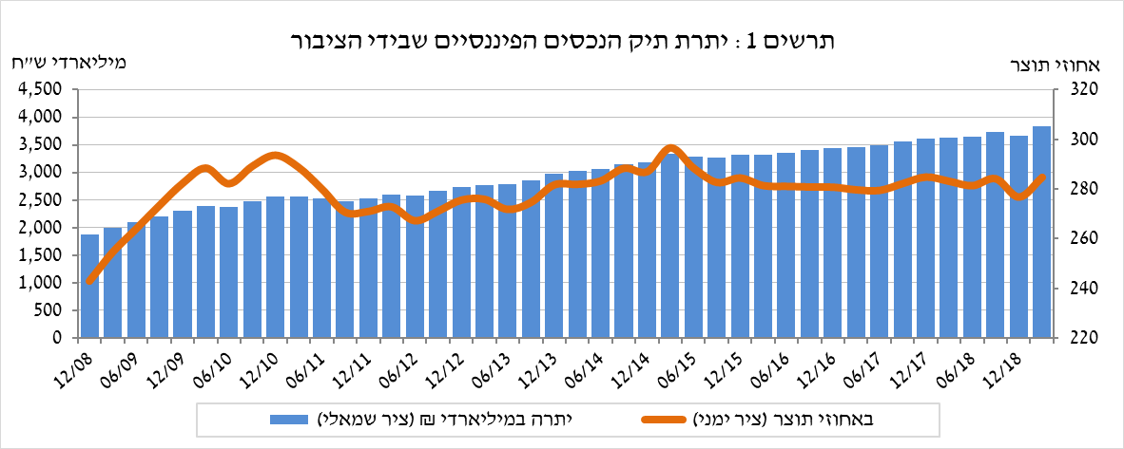

- ניתוח השינויים בכלל התיק
במהלך הרביע הראשון עלו היתרות של כלל הרכיבים בתיק. בלטו העליות ביתרות החזקת הציבור במניות בארץ, באג"ח הממשלתיות וברכיב המזומן והפיקדונות.
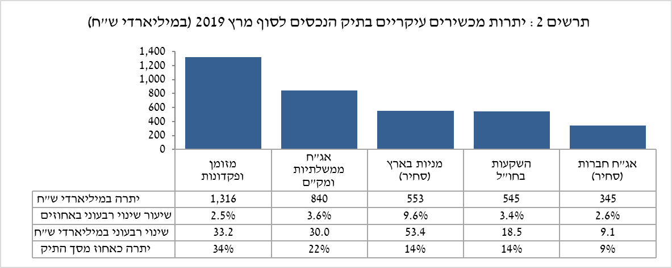
- יתרת ההחזקות במניות בארץ עלתה בכ-53 מיליארדי ש"ח (9.6%), זאת בעיקר כתוצאה מעליות מחירים בבורסה בת"א, תיקון לירידות שאפיינו את סוף שנת 2018.
- יתרת האג"ח הממשלתיות (סחירות ולא-סחירות) והמק"ם עלתה בכ-30 מיליארדי ש"ח (3.6%).
- יתרת האג"ח החברות הסחירות בארץ עלתה בכ-9 מיליארדי ש"ח (2.6%) ועמדה בסוף הרביע על כ-345 מיליארדים, זאת כתוצאה מעליות מחירים שקוזזו בחלקם ע"י מימושים נטו.
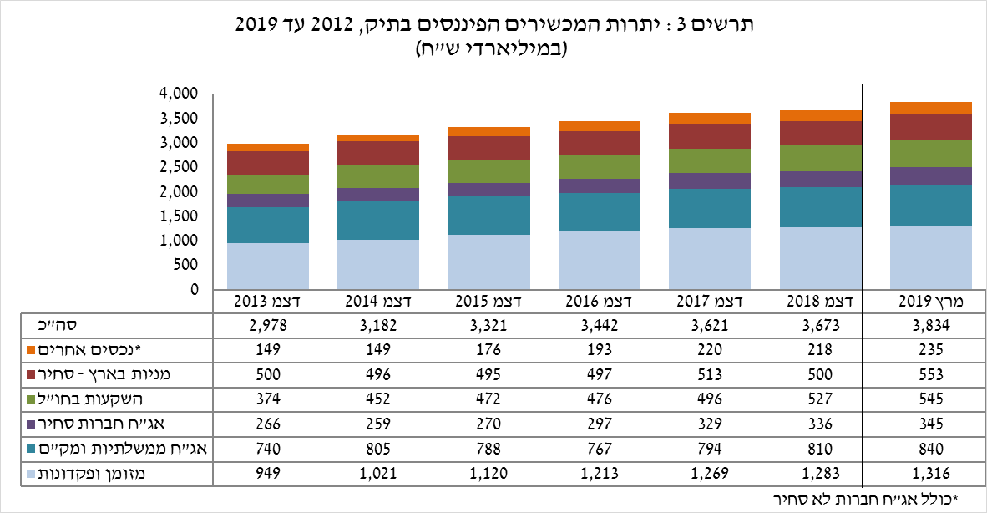
יתרת ההשקעות בחו"ל עלתה במהלך הרביע בכ-19 מיליארדי ש"ח (3.4%) ועמדה בסופו על כ-545 מיליארדי ש"ח - המהווים 14% מסך תיק הנכסים:
- יתרת המניות בחו"ל עלתה בכ-21.4 מיליארדי ש"ח (6.5%) ועמדה בסוף הרביע על כ-352 מיליארדי ש"ח. עלייה זו נבעה מעליות המחירים בבורסות בחו"ל שקוזזו חלקית על ידי מימושים נטו (אומדן של כ-5.4 מיליארדי ש"ח) וייסוף השקל מול הדולר (3.1%) שהוריד את השווי השקלי של ההחזקות במניות בחו"ל.
- יתרת האג"ח הסחירות (חברות וממשלתיות) בחו"ל עלתה בכמיליארד ש"ח (0.5%) ועמדה בסוף הרביע על כ-192 מיליארדי ש"ח. עלייה זו נבעה בעיקר מעליות המחירים והשקעות נטו אשר קוזזו בחלקם ע"י ייסוף השקל מול הדולר.
כתוצאה מההתפתחויות במהלך הרביע, חלה עלייה של כ-0.7 נקודת אחוז, בממוצע, הן בשיעור הנכסים הסחירים והן בשיעור הנכסים בסיכון ועמדו בסופו על כ-50.1 ו-43.5, בהתאמה. זאת, בעיקר כתוצאה מהעלייה ביתרת המניות בארץ בתיק הנכסים.

התיק המנוהל בידי המשקיעים המוסדיים
- יתרת התיק המנוהל בידי המשקיעים המוסדיים עלתה ברביע הראשון של שנת 2019 בכ-85 מיליארדי ש"ח (5.2%) לרמה של כ-1.72 טריליונים (45% מסך תיק הנכסים הפיננסים של הציבור). העלייה ביתרת התיק נבעה מעלייה בכל המכשירים המוחזקים בידי המוסדיים. אך בעיקר מהעלייה ביתרת ההחזקה באג"ח הממשלתיות והמק"מ (30.3 מיליארדים, 4.6%) ובהשקעות בחו"ל (23.3 מיליארדים, 6.4%).
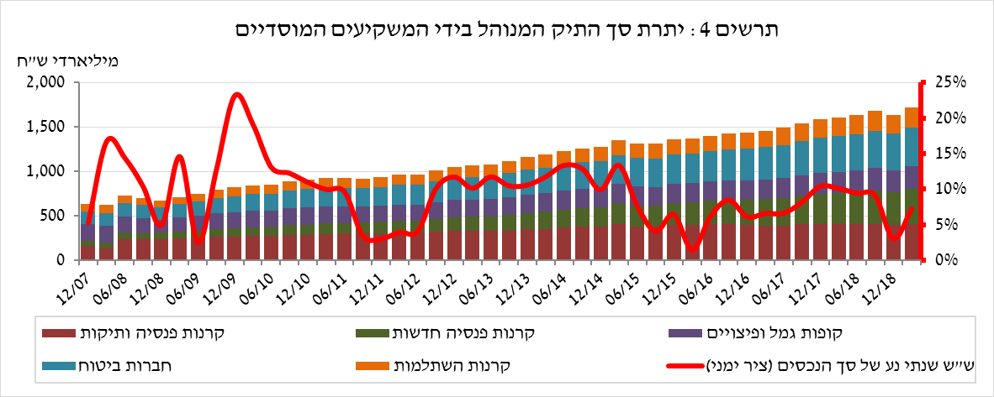
חשיפת התיק המנוהל בידי המשקיעים המוסדיים לנכסים זרים ולייסוף השקל מול מט"ח - ברביע הראשון של שנת 2019 המשיך לעלות שיעור החשיפה של המשקיעים המוסדיים לנכסים זרים לרמה של כ-28.8% מהתיק, זאת כתוצאה מעלייה גדולה יותר בסך הנכסים הזרים מאשר בסך נכסי ההשקעה. העלייה המשמעותית ביותר התרחשה אצל קופות הגמל וקרנות ההשתלמות שהגדילו את היקף חשיפתן לנכסים זרים בכ-0.4 נקודות אחוז עד לרמה של כ-30.6%.

ברביע הראשון של השנה עלה שיעור החשיפה למט"ח (כולל נגזרי ש"ח/מט"ח) בכ-0.2 נקודת אחוז לרמה של כ-17.3%. העלייה ביתרת החשיפה נבעה בעיקר מהעלייה במחירי המניות בשוקי חו"ל. מנגד, הגופים המוסדיים מימשו נטו כ-1.3 מיליארדי דולר בנכסים נקובים וצמודים למט"ח (בעיקר במניות בחו"ל), במקביל לירידה ביתרת העסקאות העתידיות למכירת מט"ח נטו באמצעות מכשירים פיננסים נגזרים של כ-2.3 מיליארדי דולרים.

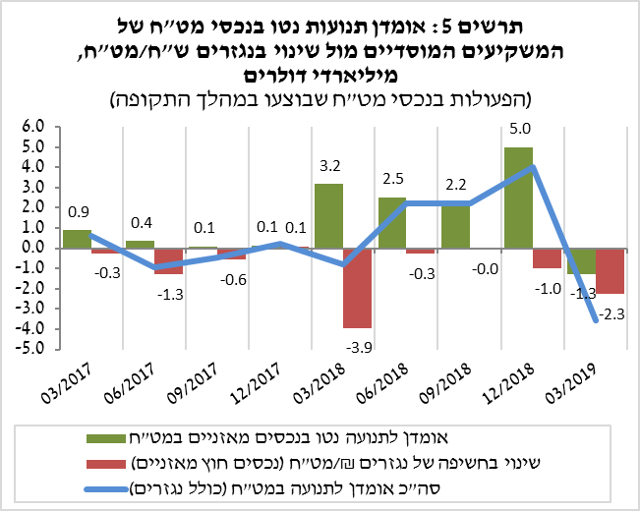 | 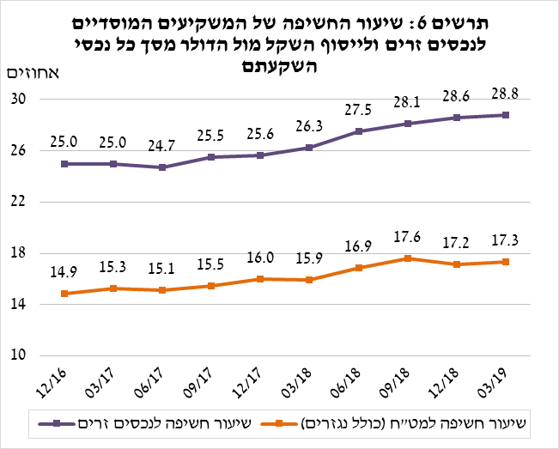

התיק המנוהל באמצעות קרנות הנאמנות
היקף התיק המנוהל באמצעות קרנות נאמנות בארץ עלה ברביע הראשון של השנה בכ-14.8 מיליארדי ש"ח (5%) ועמד בסופו על כ-322 מיליארדי ש"ח, כ-8.4% מסך תיק הנכסים של הציבור.
העלייה ברביע הראשון הינה תוצאה בעיקר של עליות מחירים, לצד הפקדות נטו (עודף הפקדות על פדיונות, בניכוי דיבידנד) בקרנות בהיקף של חצי מיליארד ש"ח. זאת, בניגוד למגמה של פדיונות שאפיינה שלושת הרבעונים האחרונים בשנת 2018.
עיקר ההפקדות בקרנות הנאמנות היו בקרנות הכספיות בהיקף של כ-2.6 מיליארדי ש"ח ובקרנות המחקות המתמחות באג"ח חברות בארץ (כמיליארד ש"ח). בקרנות הסל המתמחות במניות בחו"ל נרשמו פדיונות בהיקף של 2.7 מיליארדי ש"ח.

למידע נוסף:
ללוחות ארוכי טווח בנושא תיק הנכסים לחץ כאן.
ללוחות ארוכי טווח בנושא נתוני חשיפה למט"ח ולזרים של המשקיעים המוסדיים לחץ כאן.
ללוחות ארוכי טווח בנושא קרנות הנאמנות לחץ כאן.

ראו הסבר למושגים בלוח האינדיקטורים באתר - https://www.boi.org.il/he/DataAndStatistics/Pages/MainPage.aspx?Level=3&Sid=47&SubjectType=2
ללא קרנות הנאמנות
אומדנים לחשיפה של העמיתים (ולא של הגופים המוסדיים עצמם) לסיכונים שונים בתיק המנוהל עבורם ע"י המוסדיים (ללא תכניות ביטוח מבטיחות תשואה, בהן הסיכון הוא של המוסדיים). לפירוט נוסף של הגדרות, מושגים והסברים, ראו את "מדידת החשיפות של המשקיעים המוסדיים למט"ח ולנכסים זרים" בפרסום 'מבט סטטיסטי 2016'.
כולל קרנות סל להרחבה אודות רפורמת קרנות הסל, לחץ להגדרות מורחבות בפרסום הרשות לני"ע.

